Nuestro Tiempo R.B.D : 14.507-6
Programa de Integración Escolar
Psicopedagoga: Javiera Marambio Jorquera
Guía de trabajo
3° básico
Semana 27

Objetivo: Fortalecer áreas del lenguaje.

Estudiante: _____________________________________________________________________________

Queridos estudiantes, continuamos una semana más desde casa, recuerden hacer sus guías que le envía cada profesor con mucho cariño.

Actividad

1.- Escribe qué tienen en común estas palabras, luego elige 4 palabras y forma oraciones.

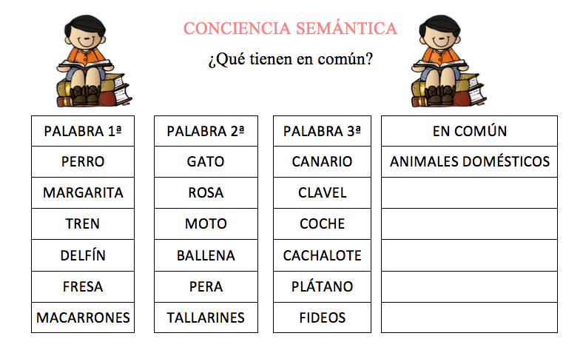

1.- _______________________________________________________________________________________________
2.- _______________________________________________________________________________________________
3.- _______________________________________________________________________________________________
4.- _______________________________________________________________________________________________

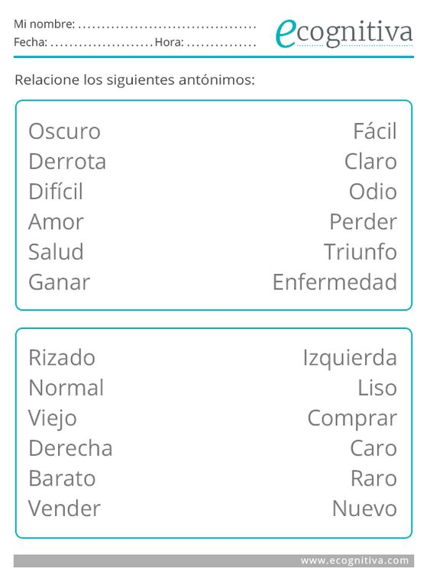
2.- Une con una flecha los siguientes antónimos.

Queridos padres y apoderados, frente a cualquier duda con la guía o bien si pueden enviar fotos de ella resuelta, me escriben a mi correo psp.javiera.marambio@gmail.com estaré muy contenta que se pongan en contacto conmigo.

